Ex 10 : Construction graphique d’une image
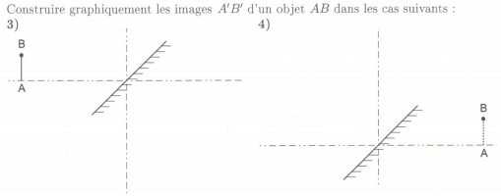

Ex 11 : Translation d’un miroir

Ex 12 : Faisceaux lumineux

Construire la marche du faisceau lumineux issu du point objet B dans les cas suivants :
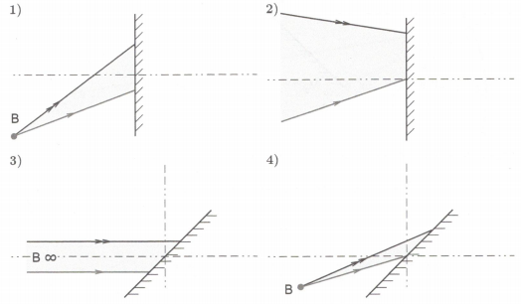

Ex 13 : Image au travers de deux miroirs
